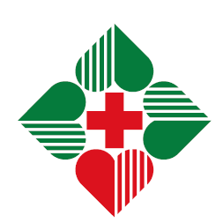 | Автономная некоммерческая организация  «Медико-социальный Центр» ОКАЗЫВАЕТ  медико-социальные услуги  по государственной программе  пожилым людям и инвалидам  на отделении социального обслуживания на дому  Для вас мы предлагаем:
- покупка и доставка на дом продуктов питания и промышленных товаров, лекарственных средств;
- помощь в доставке воды и дров, работа на участке;
- помощь в оплате коммунальных услуг;
- содействие в уборке жилых помещений;
- медицинские услуги (врачи, медсестры, санитарки, сиделки);
- помощь в оформлении документов;
- оказание медико-социальной помощи пожилым людям, в том числе лежачим;
- прокат инвентаря, автомобиля «Скорая помощь»;
- ремонтные работы (сантехник, электрик, плотник, маляр и т.д.);
- зубопротезирование.
Справки по тел.: 8 (81371) 76-720; 8 (931) 333-66-21

